LIMPAR OS sensores e atuadores que integram A TBI
Por Lincoln Bustamante no Fórum da 4x4 Brasil

Completei hoje a limpeza de todos os sensores e atuadores que compõem a TBI de minha EXPLORER 94 – XLT – 4X4 – MECANICA. Esta limpeza tirou muita sujeira e me fez perceber o quanto é importante retirar a carbonização destes componentes de tempos em tempo. Melhorou muito a performance de meu veículo trazendo melhoras sensíveis para os seguintes problemas:
- Marcha lenta instável – Minha marcha lenta antes oscilava entre 800 e 1200 rpm agora entre 600 e 700 Rpm) – Minha marcha lenta era meio que maluca oscilando entre 800 e 1200 Rpm independente da temperatura do motor (quente /frio).
- Retomadas fracas e aceleração deficitária - As respostas em alta do meu V6 eram falhas e muito tímidas perto do que são hoje.
- Havia um barulho esquisito e um estranho cheiro de gás que emanava do ambiente do motor.
- Minhas aceleradas e reduções eram sempre precedidas por trancos na caixa de marchas. (cabeçadas do motor na caixa)
- Luz do CHECK ENGINE sempre acesa apontando 172/176 - Mistura pobre captada pelos bancos 1 e 2.

Vejamos agora o que foi que eu fiz para resolver tantos problemas:

Retirei, avaliei e limpei os seguintes componentes:
- – Sensor de corpo de borboleta e Borboleta.
- – Corpo do Atuador de marcha lenta.
- – Válvula do atuador de marcha lenta.
- – Válvula Solenóide do Canister.
- – Compartimento do carvão do Canister

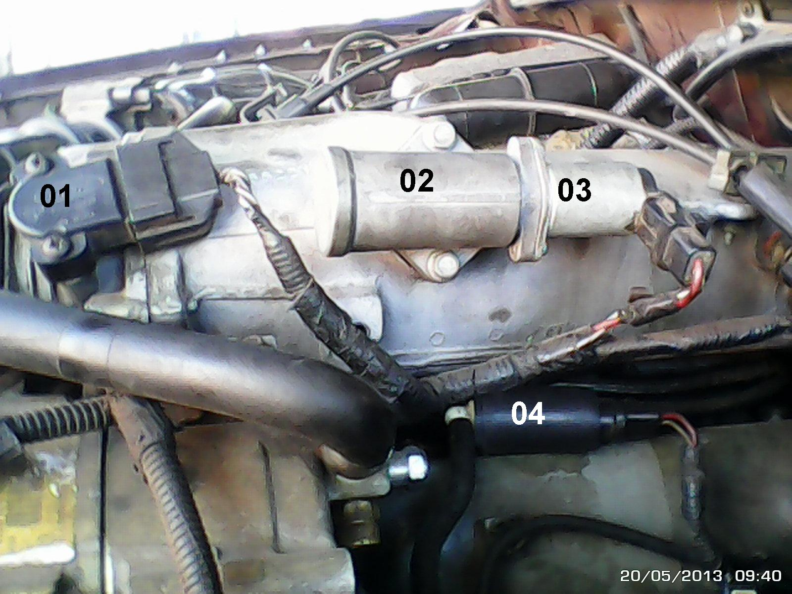
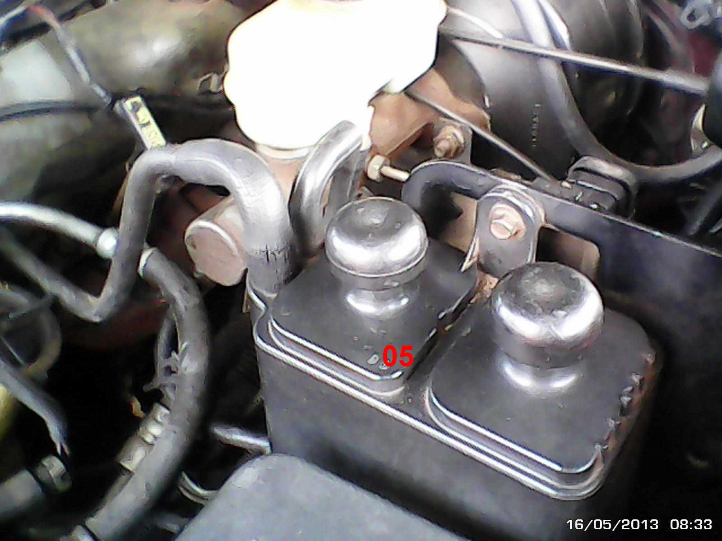

Procurei por entradas de ar (vacum) nos seguintes locais (Compare com a figura abaixo):
1 – Juntas do coletor de admissão.
8 – Juntas do atuador de marcha lenta.
11 – Juntas do corpo de borboleta.
4 – Vazamentos em tubos da saída de vácuo do coletor.
5 – Vazamento no tubo de PVC que une o filtro de ar ao coletor de admissão.

Descrevo agora tudo o que foi feito para as manutenções e soluções dos problemas que citei:

LIMPEZA DO SITEMA DE CANISTER

Para esta manutenção você vai precisar:
- 1 lata de Spray Descarbonizante.
- 1 lata de Spray limpa contatos.
- 1 Alicate bico fino.
- 8 Cotonetes
- 2 pedaços de fios finos com conectores.

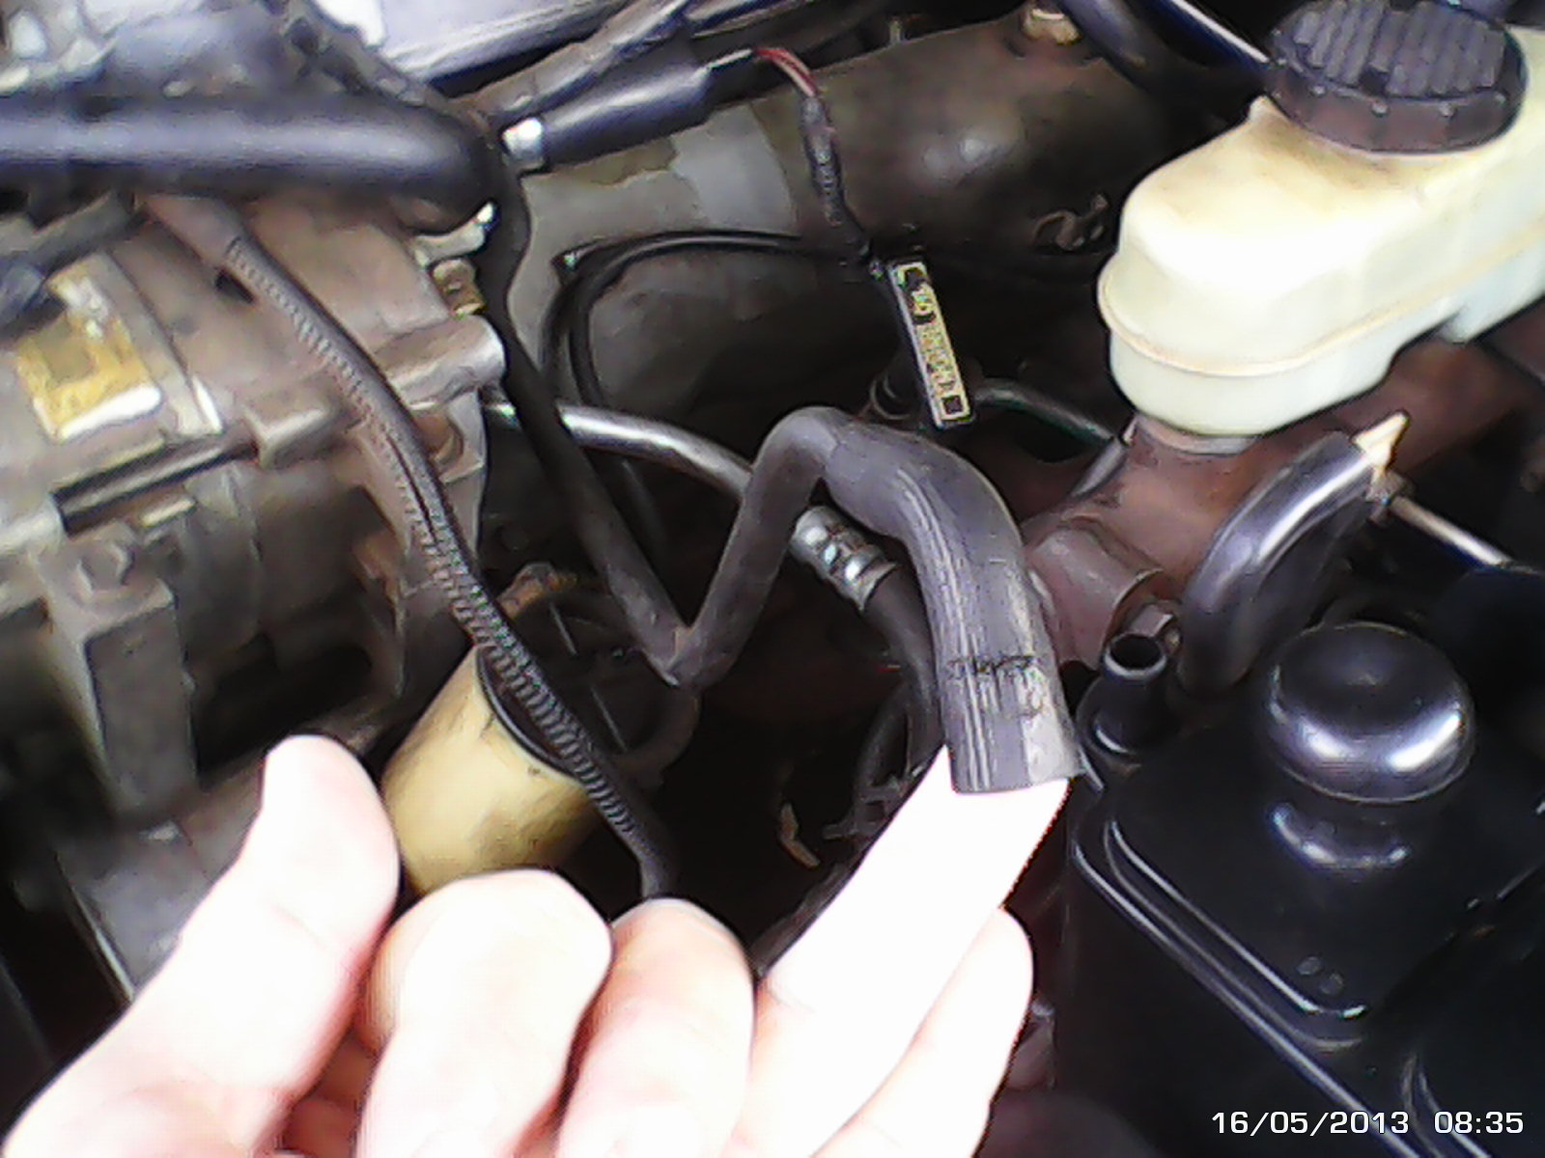
- Desconecte o tubo do compartimento de carvão.

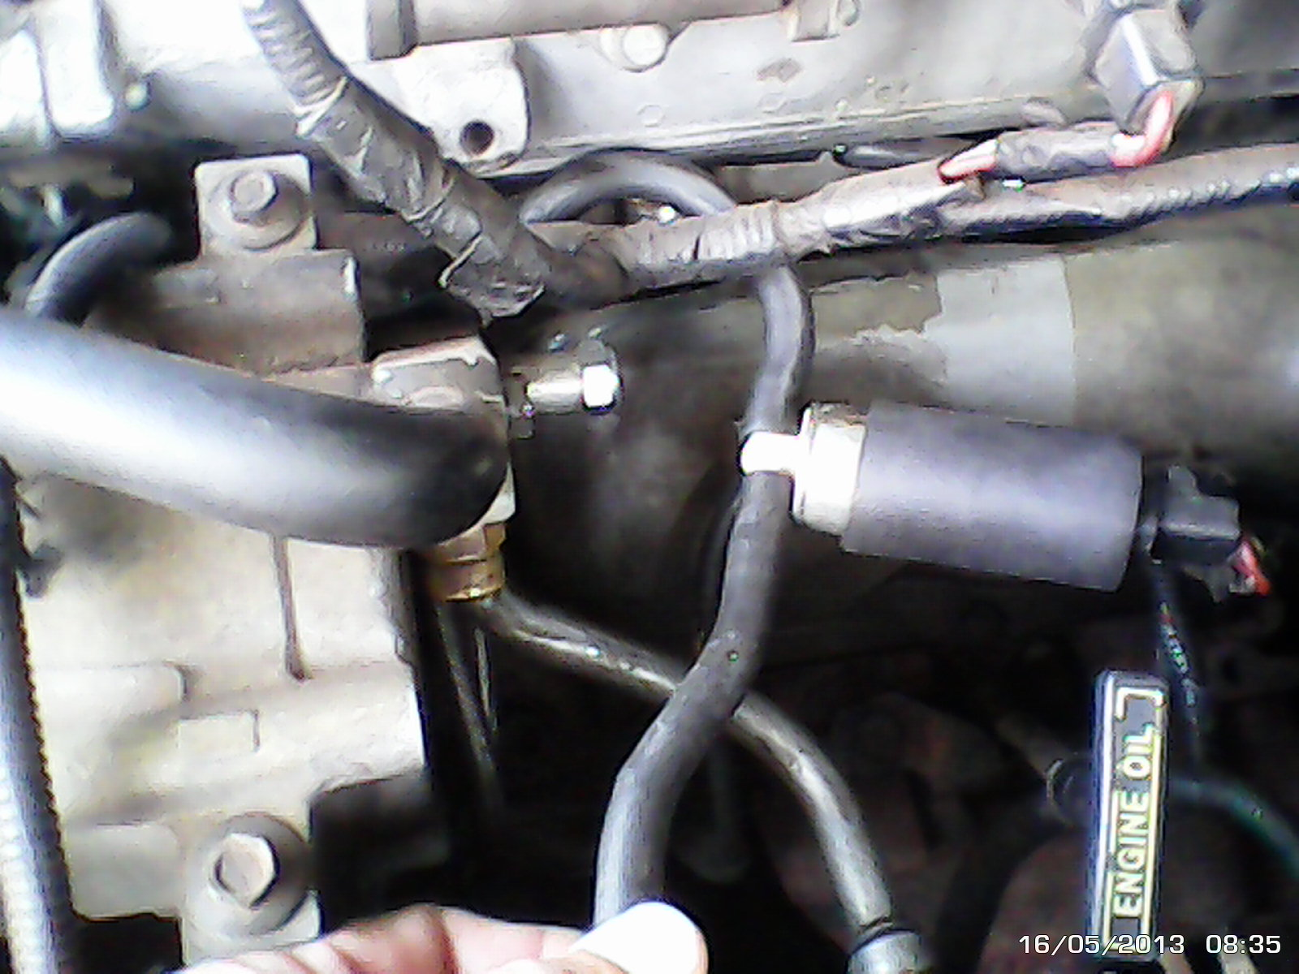

- Puxe a Válvula solenóide que está debaixo do coletor de admissão para fora.

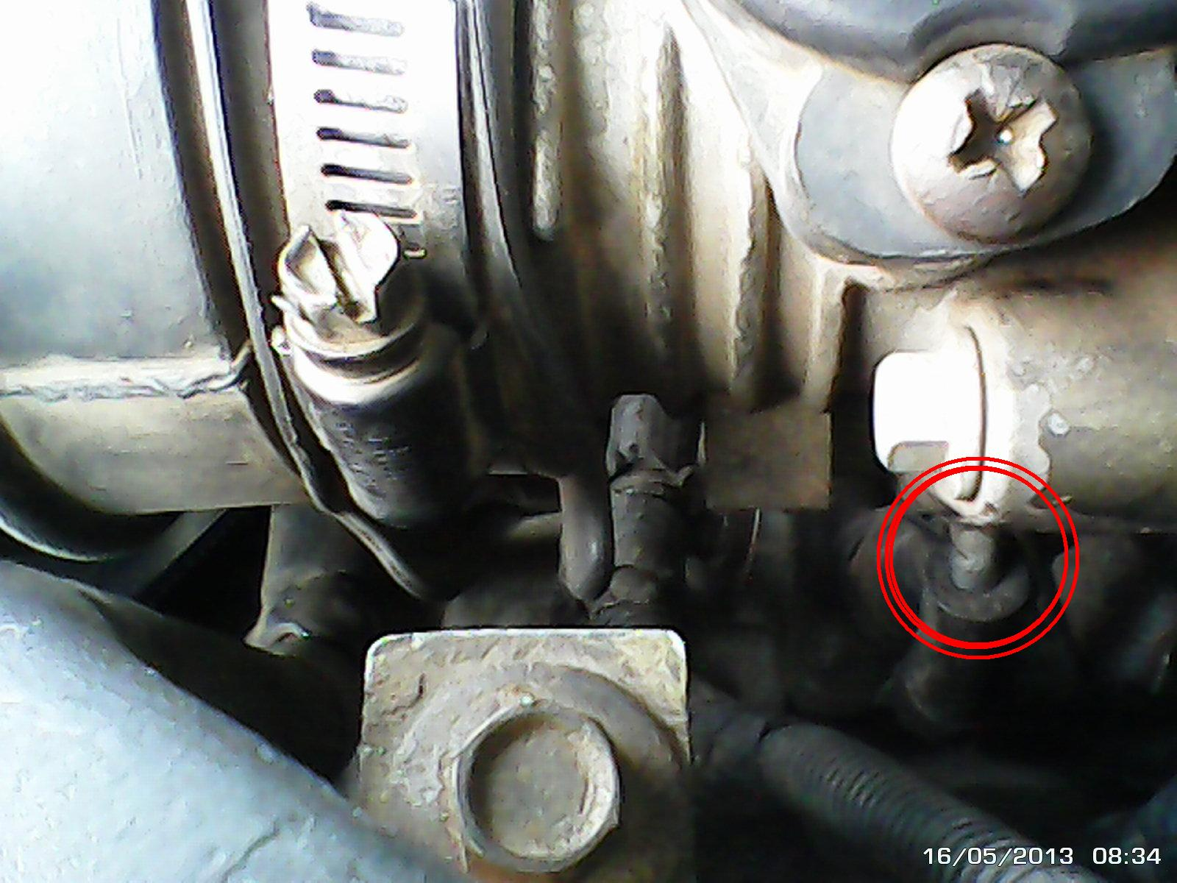

- Com 1 alicate de bico fino retire a mangueira que liga a Válvula ao coletor de admissão.

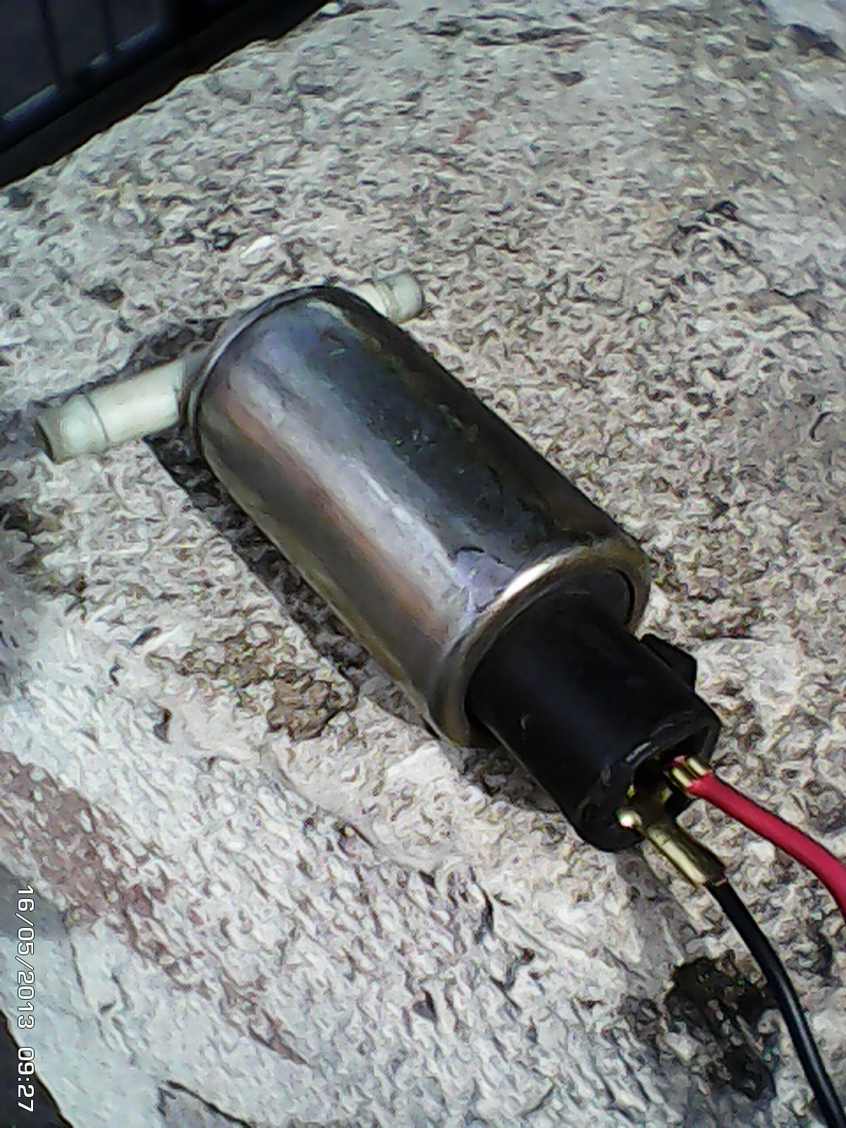

- Separe a válvula das mangueiras e aplique Descarbonizante dentro das duas mangueiras e limpe-as.

Atenção: A válvula purga do Canister é um solenóide que pode ser testado diretamente na bateria de seu veículo.

- Para testar se a válvula está funcionando mande fazer 2 pedaços de fios com conectores metálicos nas pontas. Use-os para fazer um rabicho para que você possa testá-la diretamente na bateria.(veja a figura ao lado)

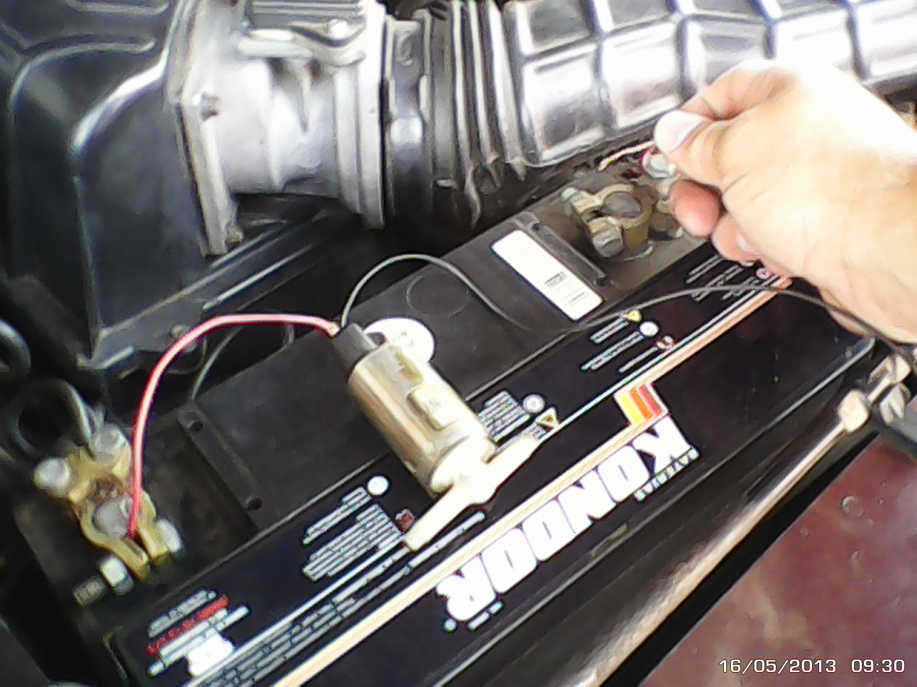

- Leve a válvula para próximo da bateria e conecte o vermelho no negativo e encoste o preto no positivo.

- Se a válvula estiver funcionando você vai poder ouvi-la abrindo e fechando ao fechar o contato na bateria.

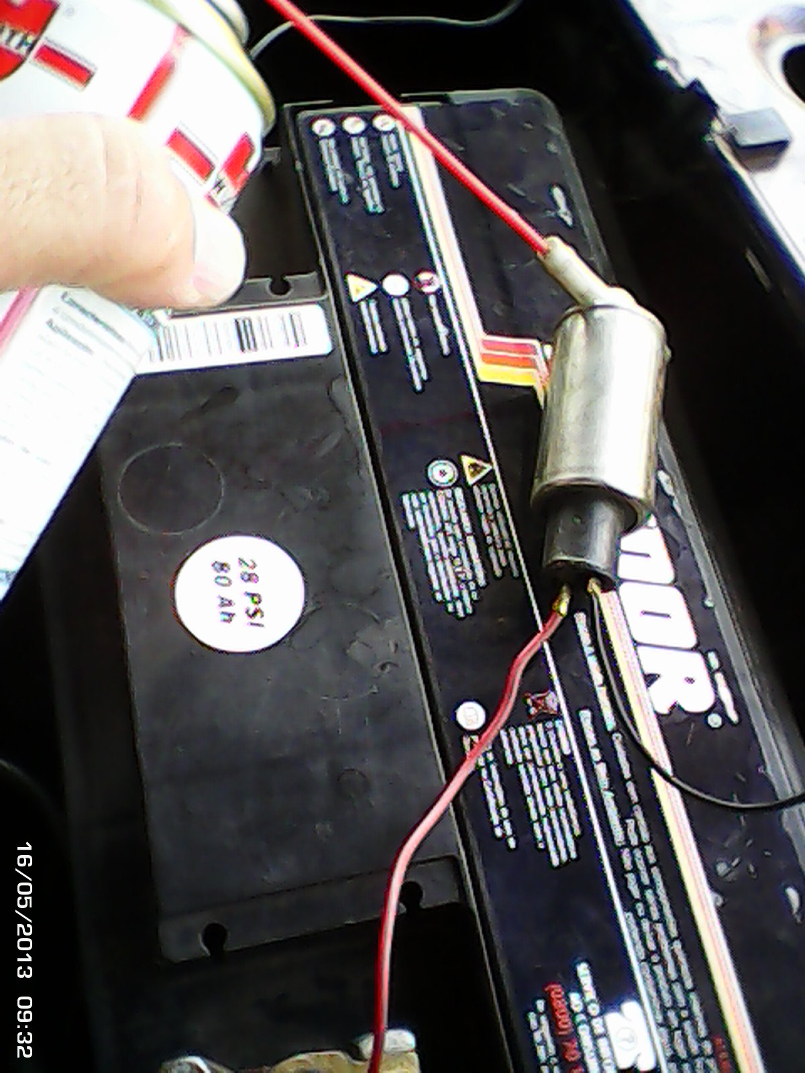

- Mantenha os fios conectados à bateria e injete DESCARBONIZANTE de um lado e depois do outro. (Aplique jatos pequenos e aguarde o liquido e a sujeira saírem do outro lado.)

- Faça várias pequenas aplicações de Descarbonizante até perceber que o liquido esta passando pela válvula sem retenções e saindo do outro lado limpo.

- Entre as aplicações Abra/feche a válvula varias vezes enquanto aplica o Descarbonizante.

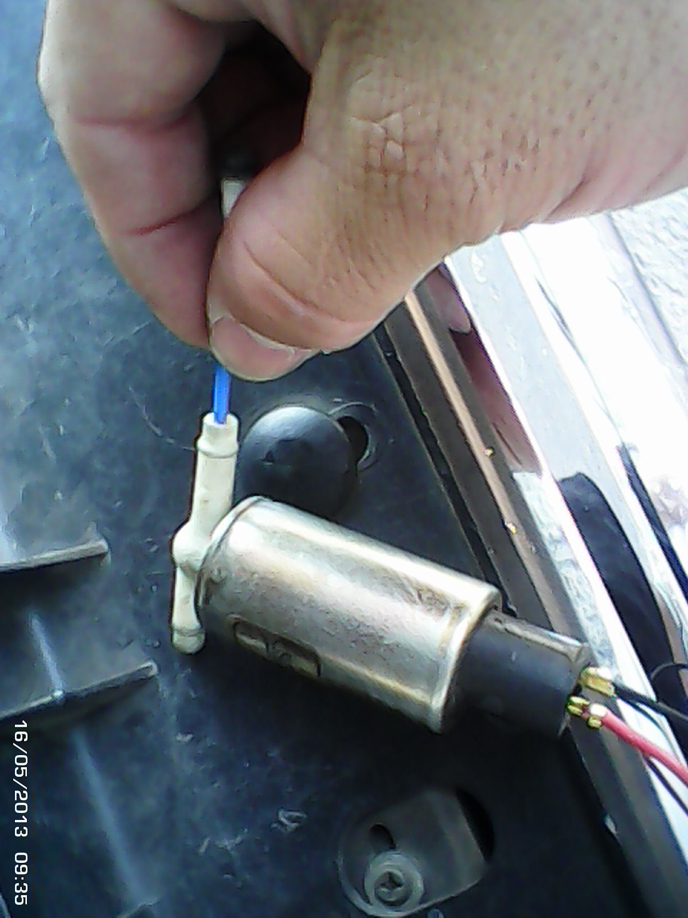

- Quando perceber que a válvula está funcionando livremente use cotonetes para limpar a sujeira que restou nas duas entradas da válvula.

- Assopre as mangueiras para verificar se há obstruções.

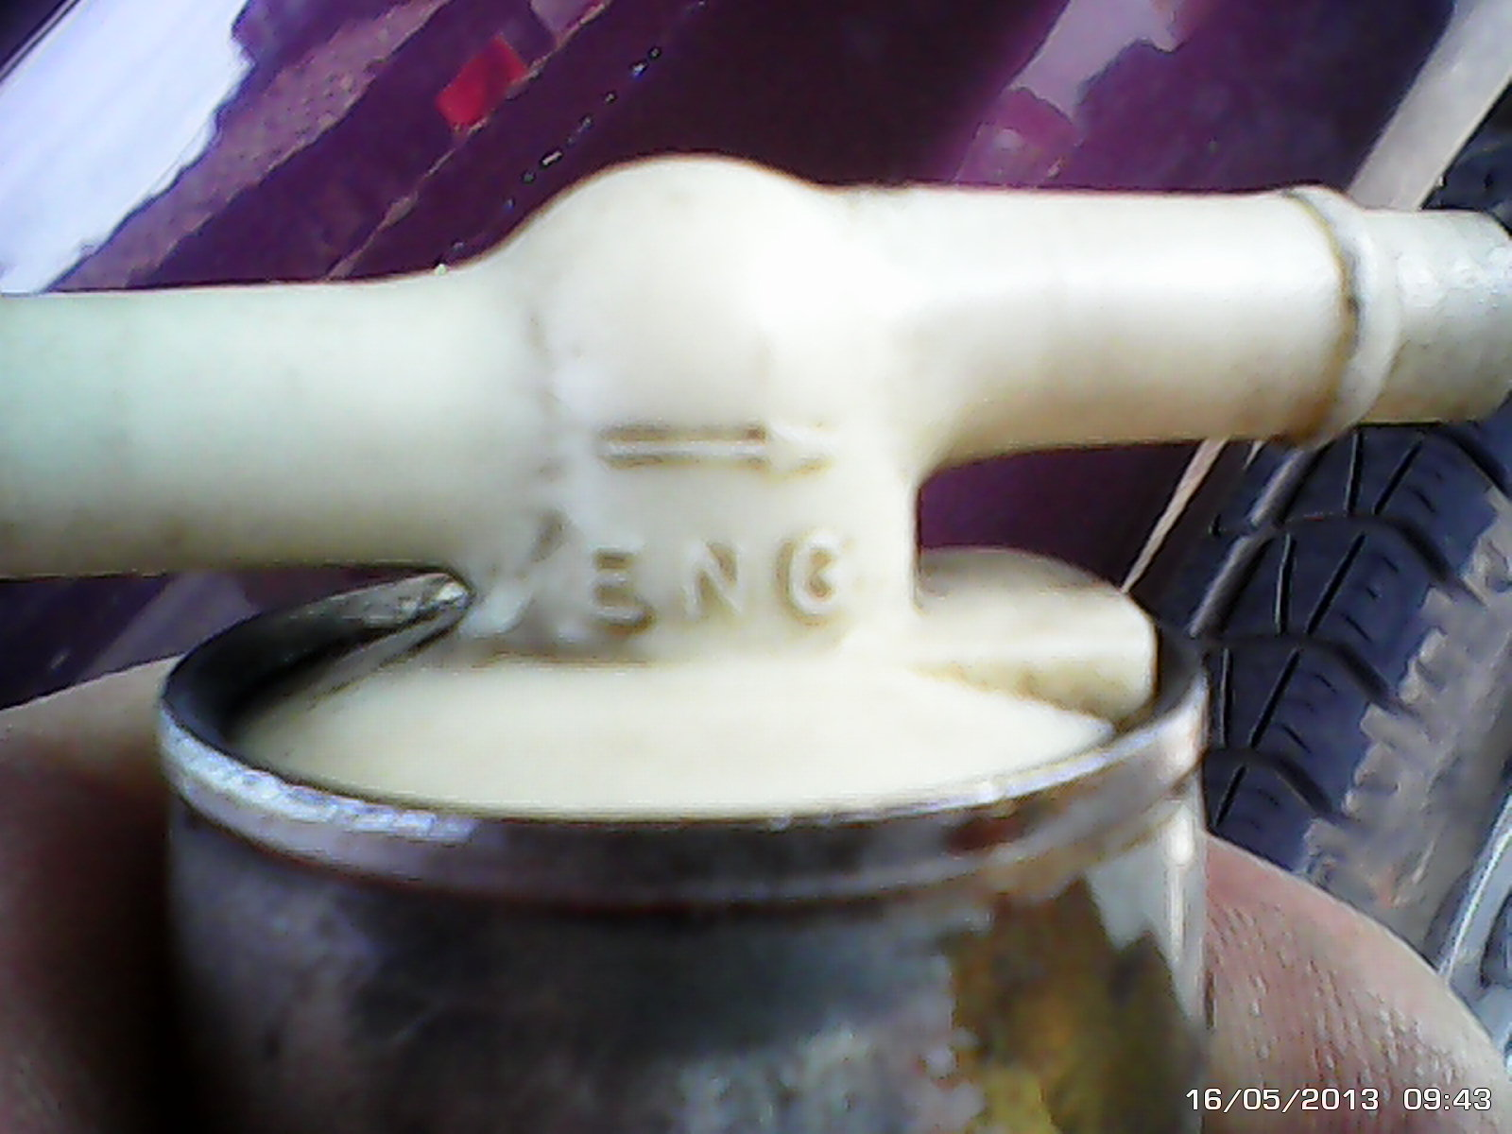

- Antes de voltar tudo para o lugar verifique a posição correta de funcionamento da válvula observando a seta que indica a direção do fluxo de ar/gás.

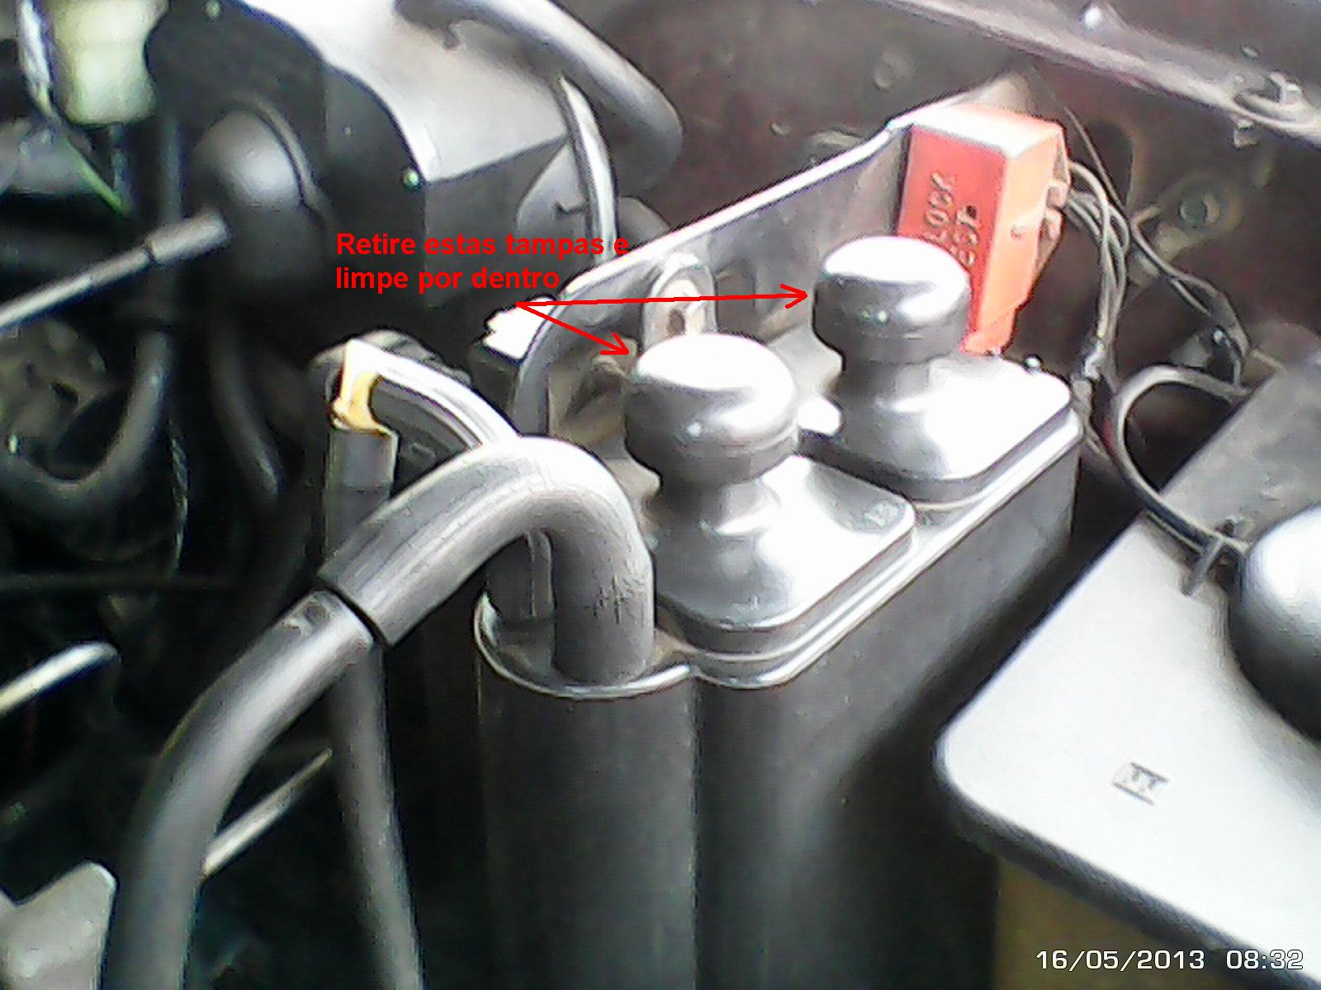

- Encaixe as duas mangueiras na válvula, no coletor e no reservatório respectivamente voltando tudo para seu devido lugar.

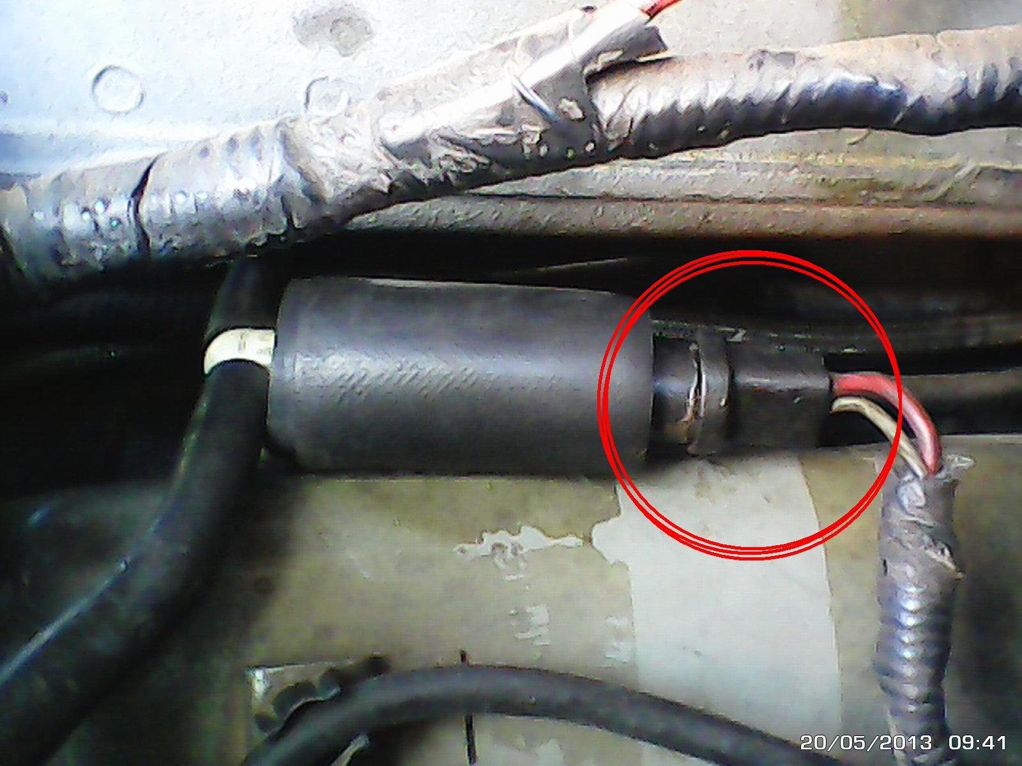
- Antes de finalizar retire as tampas do filtro de carvão ativado e use cotonetes umedecidos em Querosene ou Descarbonizante para limpar as entradas do filtro.

- Use limpa contatos para limpar o rabicho e os conectores da válvula de Canister.

Limpeza e teste do IAC – Atuador de marcha lenta.

- Remova o conector (C) do IAC.
- Remova os parafusos (B) para retirada do IAC da TBI (cuidado para não perder a junta).
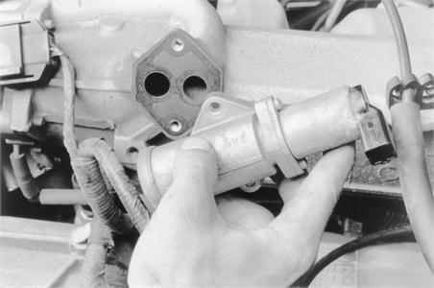
- Remova o IAC e leve-o para uma bancada.
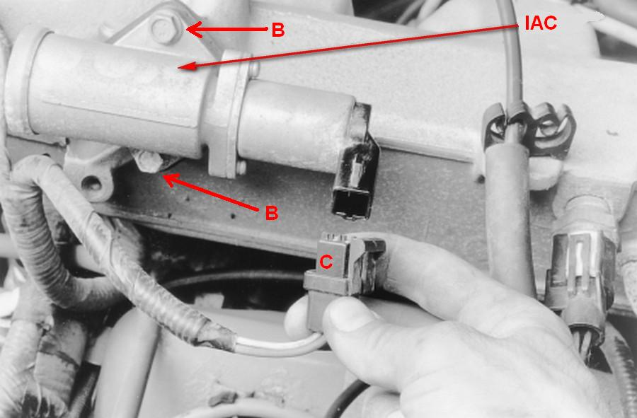
- Retire os parafusos (A) que ligam o atuador ao motor de passo e separe-as tendo o cuidado para não perder a borrachinha que faz a vedação entre as duas peças.
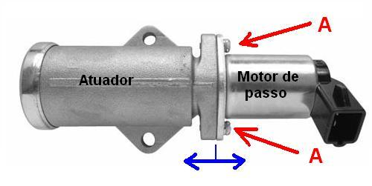
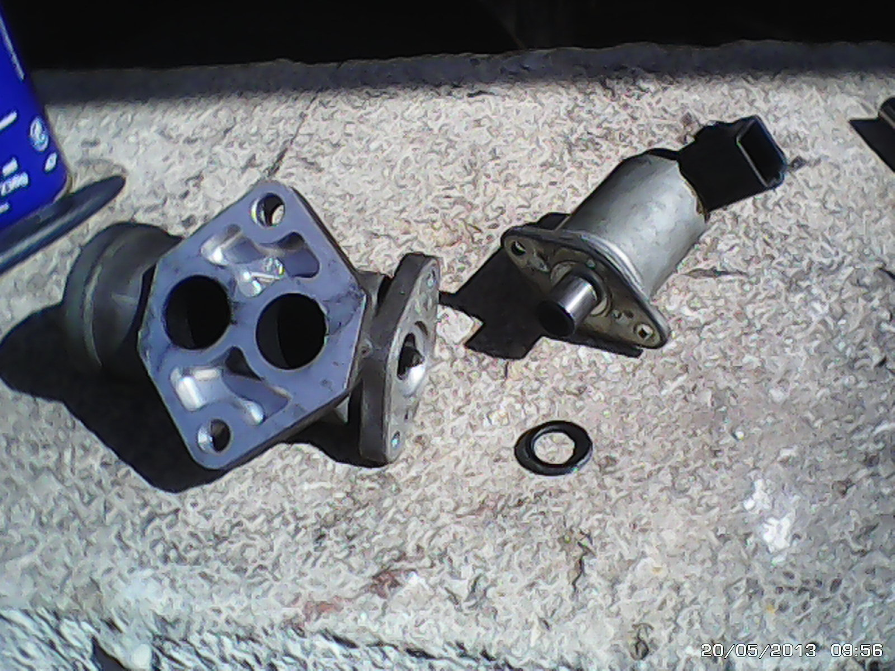

- Coloque apenas o atuador dentro de um vasilhame plástico e aplique Descarbonizante (CAR80) nos orifícios indicados na figura abaixo. Deixe de molho por alguns minutos.
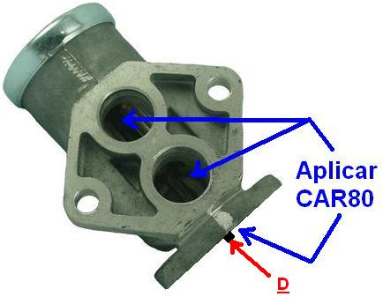
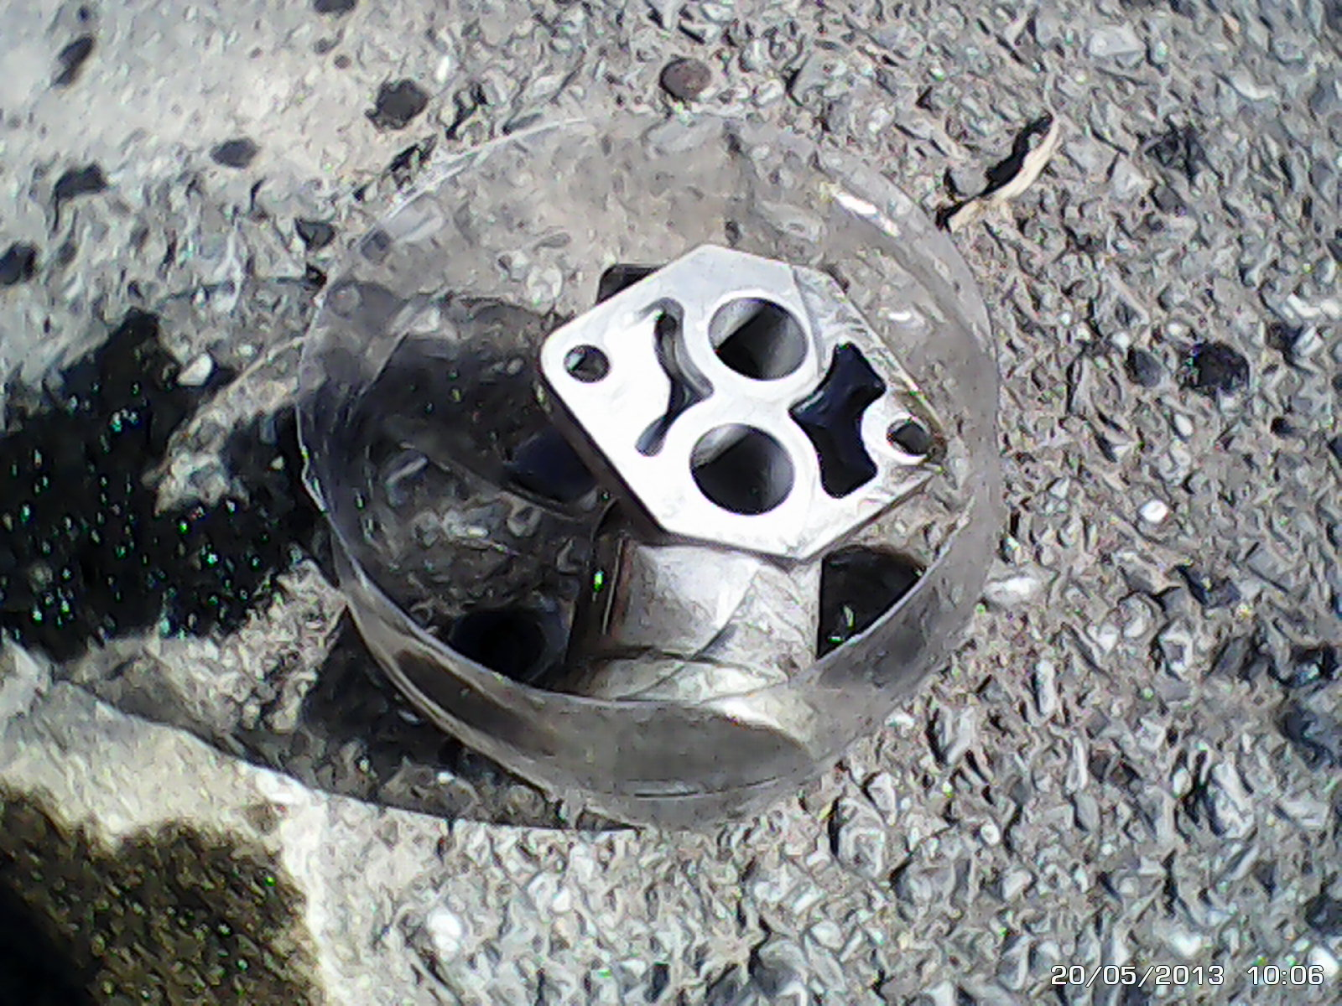

- Aplique outra camada Descarbonizante diretamente nas partes escurecidas (carbonizadas) dentro dos orifícios.
- Aperte levemente o pino da válvula do atuador (D) enquanto aplica Descarbonizante na haste do pino dentro da válvula.
- Secar a peça com uma flanela limpa e deixe secar. (A peça vai ficar irreconhecível depois de limpa).
- Aplicar Descarbonizante no coletor de admissão onde o IAC fica fixado e esfregar as entradas com uma escova de dente velha puxando a sujeira para fora.
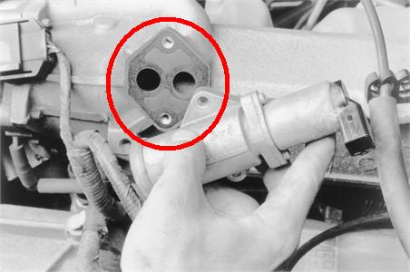

- Aplique limpa contatos no conector e no rabicho (C) da válvula. Deixe secar e recoloque no lugar.

Testando o motor de passo
Se houver dúvidas sobre o funcionamento do motor de passo você pode testá-lo das seguintes maneiras:

  - Com a máquina certa em uma oficina especializada em injeção eletrônica.
  - Em sua própria casa usando um Voltímetro e um ohmimetro.

ATENÇÃO!!! – O motor de passo não pode ser testado diretamente na bateria do veículo.

Teste 1
a) Motor de passo nas mãos.
c) Gire o botão no voltímetro para "Ohms".
d) A resistência entre os terminais do motor de passo é 6 -13 ohms? → Motor Bom.
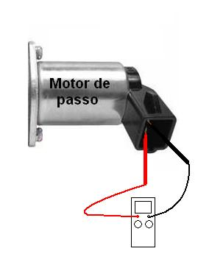

Obs- Devido ao diodo no solenóide, coloque o fio positivo ohmímetro no terminal de VPWR e o condutor negativo no IAC terminal.

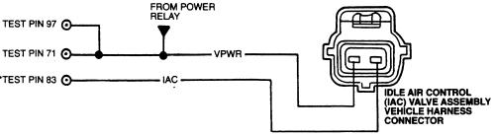

Teste 2
a) Ignição em a OFF.
b) Motor de passo conectado no lugar.
b) Solte e retire o conector do motor de paço do IAC.
c) Gire o botão no voltímetro para "Ohms" na posição 20K.
d) A resistência entre o terminal e a carcaça do motor > 10 K ohms → Bom.

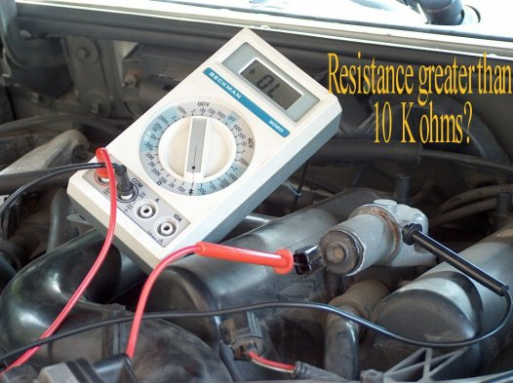

Teste 3
a) Ignição em a OFF.
b) Solte e retire o conector do motor de paço do IAC.
c) Gire o botão no voltímetro para "Volts".
d) A voltagem oferecida pelo conector > 10,5 volts → Bom.

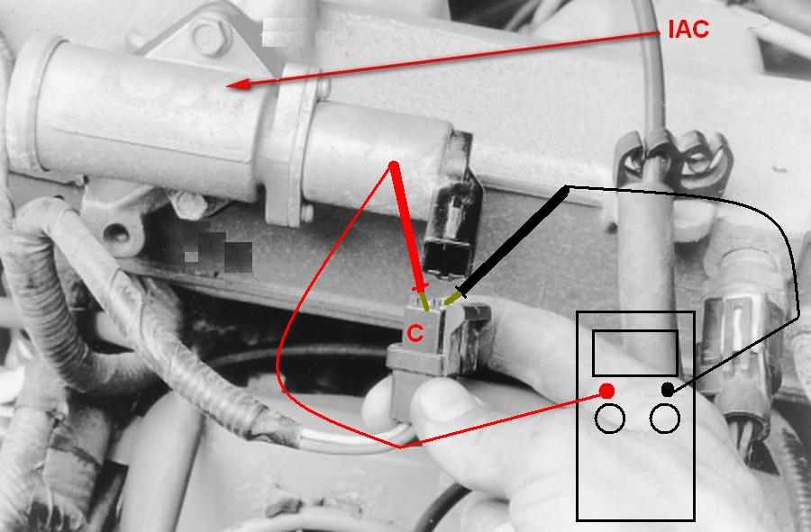

ENTRADAS DE AR (VACUO) e outros problemas

A marcha lenta inconstante e a luz do CHECK ENGINE indicando mistura pobre me levou a procurar por entradas de AR (vácuo) e outros problemas pelo sistema.

Achei os seguintes problemas que se compensavam mantendo o motor sempre em rotação alta para marcha lenta :

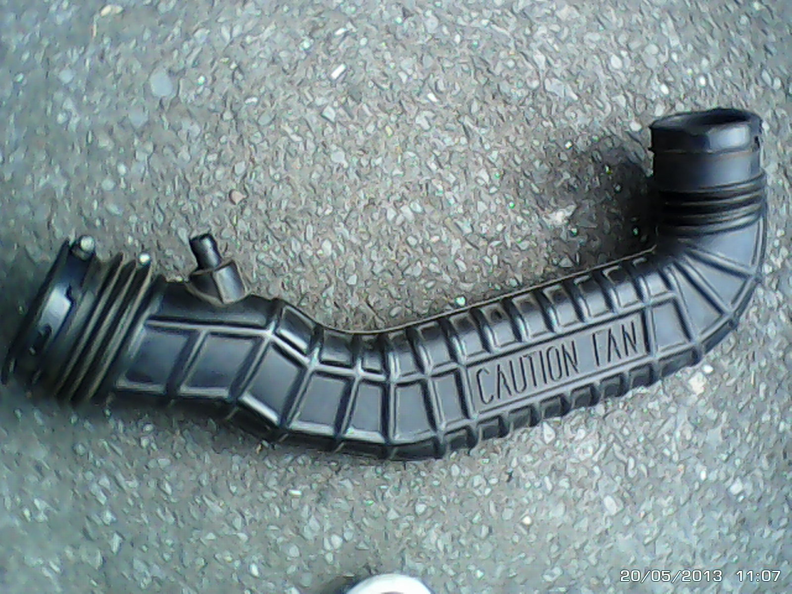
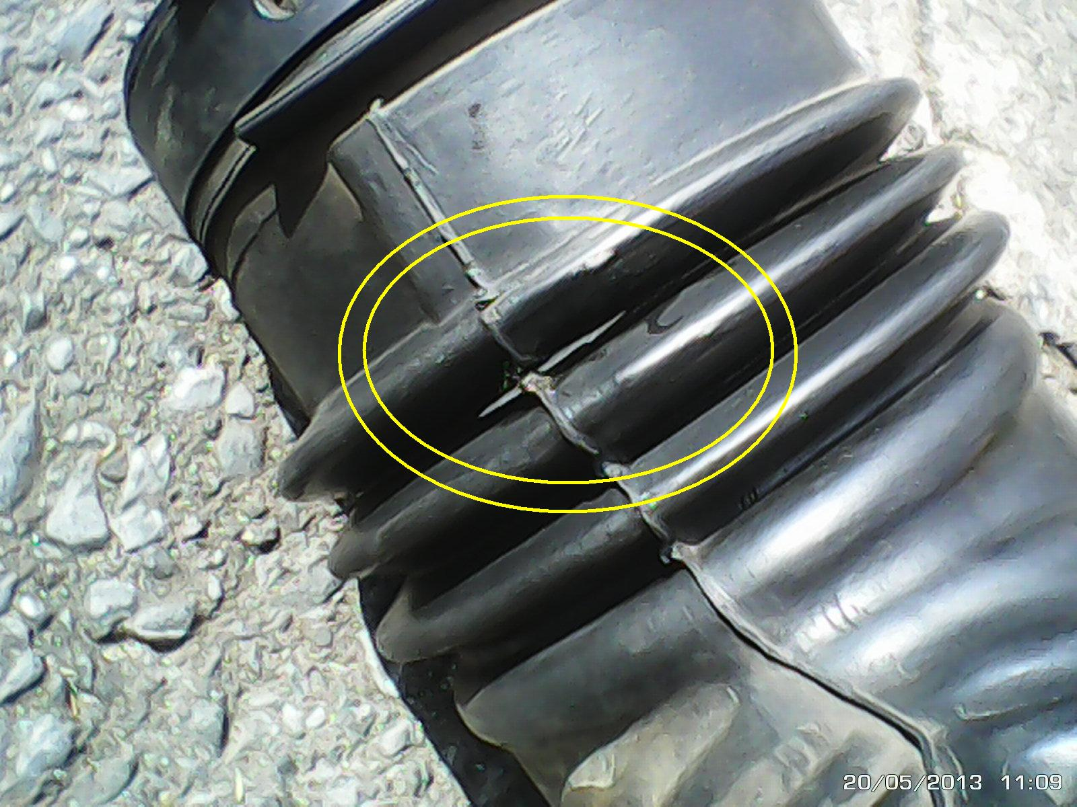
- Tubo de PVC que liga o filtro de ar ao coletor com rachadura (vácuo):

- Válvula do Canister entupida (Era daqui que vinha o barulho esquisito). Com o tempo foi formando uma borra que foi entupindo a válvula impedindo que ela funcionasse (vácuo).

- O motor de passo de meu atuador de marcha lenta estava em curto. O motor não morria por causa das entradas de ar (vácuo).

- O sensor de posição do corpo da borboleta estava endurecido por sujeira e borra. Ele e foi limpo com limpa contatos enquanto o eixo que liga o sensor e a borboleta foi lubrificado com óleo Singer.

- O corpo de borboleta foi limpo com aplicações diretas de DESCARBONIZANTE.
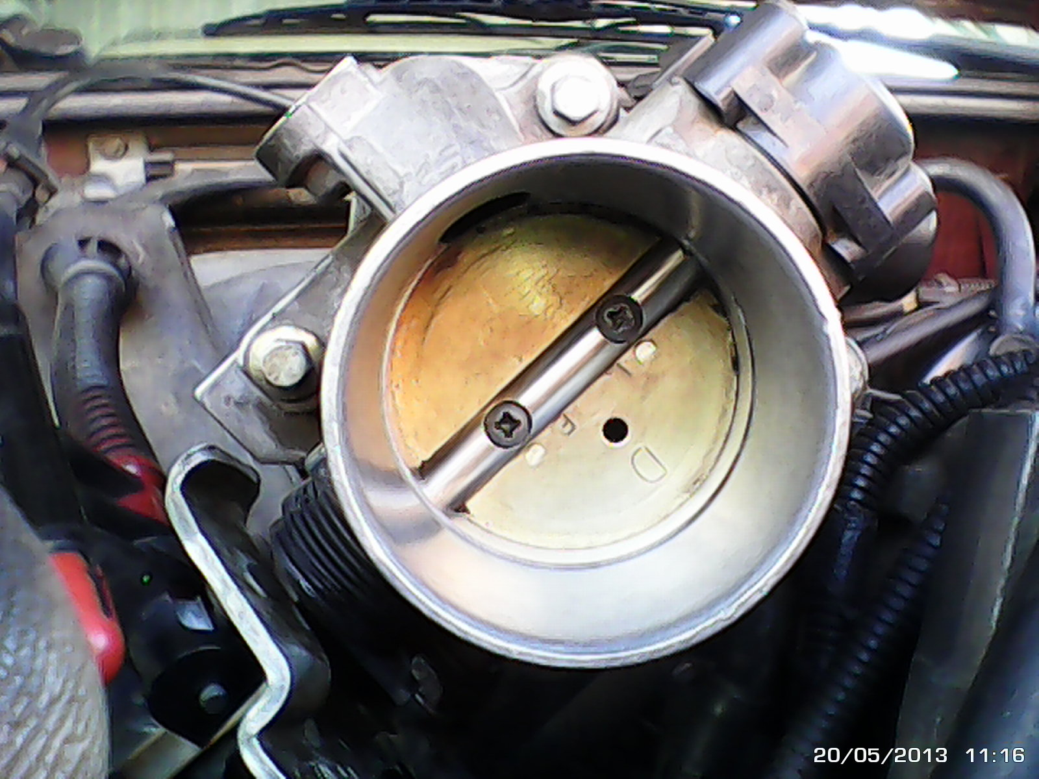

LIMPESA e muita PACIENCIA : Foi assim que resolvi os problemas que tanto me atormentavam.

Abraços do Lincoln Bustamante

